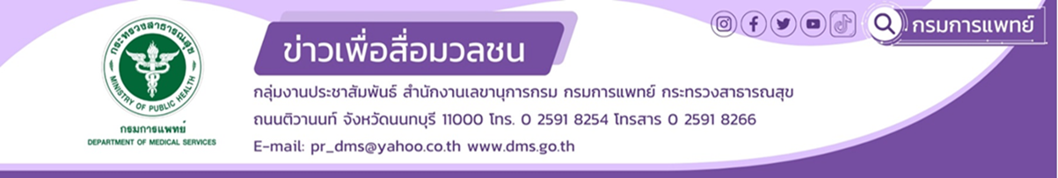

**สถาบันประสาทวิทยา กรมการแพทย์ได้รับรางวัล WSO (World Stroke Organization) Angels Award**

**สถาบันประสาทวิทยา กรมการแพทย์** เผยประเทศไทยไม่แพ้ชาติใดในโลก ประเทศไทยยังมีจำนวนสถานพยาบาลที่ได้รับรางวัล WSO (World Stroke Organization) Angels Award ในการดูแลผู้ป่วยโรคหลอดเลือดสมองมากเป็นอันดับ 1 ของโลกระหว่างปี พ.ศ. 2562-2566

**นายแพทย์ธงชัย กีรติหัตถยากร อธิบดีกรมการแพทย์** กล่าวว่า WSO Angels Award เป็นรางวัลที่มอบให้หน่วยงานเพื่อยกย่องชื่นชมความเป็นเลิศในการดูแลผู้ป่วยโรคหลอดเลือดสมอง และเพื่อเป็นเกียรติแก่ทีมงานและองค์กรที่ได้เสียสละทุ่มเทนอกเหนือหน้าที่ความรับผิดชอบในการดูแลผู้ป่วยโรคหลอดเลือดสมองของตน เป็นโครงการรับรอง โรงพยาบาล มาตรฐานโรคหลอดเลือดสมองในยุโรป ร่วมกับโรงพยาบาลต่างๆทั่วโลก มีจำนวนประมาณ 99 ประเทศ มากกว่า 2,000 แห่ง ที่เข้าร่วมโครงการ โดยช่วงระหว่าง พ.ศ. 2562-2566 ประเทศไทยมีสถานพยาบาลดูแลผู้ป่วยโรคหลอดเลือดสมองได้ดี และมีมาตรฐานจนได้รับ WSO Angels Award ระดับ Diamond จำนวน 36 แห่ง ระดับ Platinum จำนวน 116 แห่ง ระดับ Gold จำนวน 373 แห่ง ซึ่งรวมแล้วมากเป็นอันดับ 1 ของโลก โดย 4 ลำดับถัดมาได้แก่ประเทศ อินเดีย เวียดนาม อียิปต์ และ เกาหลีใต้ โดยสถาบันประสาทวิทยา กรมการแพทย์ เป็นหนึ่งในสถานพยาบาลชั้นนำที่ดูแลรักษาผู้ป่วยโรคหลอดเลือดสมองได้อย่างดีเยี่ยมและได้รับรางวัลระดับ Diamond ในปี 2565 โดยสถาบันประสาทวิทยามุ่งมั่นพัฒนาด้านวิชาการ ถ่ายทอดเทคโนโลยีด้านระบบประสาทที่มีคุณภาพและมาตรฐาน ผลิตและพัฒนาบุคลากรทางการแพทย์ด้านระบบประสาท พัฒนาสถาบันให้เป็นสถาบันประสาทวิทยาแห่งชาติที่มีระดับขีดความสามารถในระดับสากล ทางกรมการแพทย์ กระทรวงสาธารณสุข ขอชื่นชมและแสดงความยินดีกับสถาบันประสาทวิทยาที่ได้รับรางวัล

**นายแพทย์ธนินทร์ เวชชาภินันท์ ผู้อำนวยการสถาบันประสาทวิทยา** กล่าวเพิ่มเติมว่า สถาบันประสาทวิทยา กรมการแพทย์ ภูมิใจที่ได้เป็นส่วนหนึ่งในการพัฒนาคุณภาพและมาตรฐานการดูแลผู้ป่วยโรคหลอดเลือดสมอง รวมทั้งเป็นส่วนหนึ่งในการพัฒนาเครือข่ายการรักษาโรคหลอดเลือดสมองไปทั่วประเทศ และขอแสดงความยินดีกับสถานพยาบาลทุกแห่งที่ได้รับรางวัลในครั้งนี้ด้วย โดยสถาบันประสาทวิทยามีความมุ่งมั่นพัฒนาอย่างต่อเนื่อง ทันสมัย ก้าวทันเทคโนโลยี และยังคงพัฒนาก้าวหน้าอย่างไม่หยุดยั้งต่อไปอีกในอนาคต เป็นที่ยอมรับ เชื่อมั่น ในระดับประเทศ และนานาชาติต่อไป

************************************

#กรมการแพทย์ #สถาบันประสาทวิทยา # WSO (World Stroke Organization) Angels Award

-ขอขอบคุณ-

22 พฤษภาคม 2566